**LAPORAN PRAKTIKUM**

**WLAN**



Oleh:

Nama : L Hafidl Alkhair

Nim : 2023903430060

Kelas : TRKJ 2.C

Jurusan : Teknologi Informasi dan Komputer

Program Studi : Teknologi Rekayasa Komputer Jaringan

Dosen Pembimbing : Aswandi, S.Kom., M.Kom



***KEMENTRIAN RISET, TEKNOLOGI DAN PERGURUAN TINGGI***

***POLITEKNIK NEGERI LHOKSEUMAWE***

***TAHUN AJARAN 2024/2025***

1. **Buat Jaringan Nirkabel**

Ringkasan dan Contoh dari Optimasi Jaringan Wireless LAN di Kampus ITHB Bandung

**Judul:** Optimasi Jaringan Wireless LAN (Studi Kasus di Kampus ITHB Bandung)

**Penulis:** Dina Angela – Institut Teknologi Harapan Bangsa (ITHB)

**Abstrak**

Penelitian ini mengevaluasi dan mengoptimalkan kinerja jaringan Wi-Fi di gedung kampus ITHB Bandung, yang mengalami masalah area sinyal lemah di beberapa lokasi. Dengan menggunakan **One Slope Model** untuk menghitung propagasi sinyal, penelitian ini memberikan rekomendasi untuk menempatkan **access point** (AP) secara lebih efektif sehingga area kampus dapat terjangkau sinyal Wi-Fi yang stabil.

**Pendahuluan**

Teknologi Wi-Fi, terutama pada jaringan nirkabel di gedung, bergantung pada penerimaan sinyal yang stabil dari AP. Penempatan AP yang tepat akan meningkatkan kinerja jaringan. Penelitian ini dilakukan dengan mengukur kekuatan sinyal di beberapa titik di dalam gedung kampus, yang kemudian dianalisis menggunakan perangkat lunak simulasi propagasi radio.

**Metodologi**

* Pengukuran Sinyal: Dilakukan di lantai 2 Gedung 1 dan Gedung 2 kampus ITHB pada titik-titik tertentu.
* Model Teoritis: Menggunakan **One Slope Model** untuk memprediksi level sinyal berdasarkan jarak antara pemancar dan penerima tanpa memperhitungkan tata letak bangunan secara detail.

**Hasil dan Analisis**

* Nilai sinyal rata-rata AP “ithb-2” dan “ithb_2a” dianalisis menggunakan model matematis dan perangkat lunak untuk memvisualisasikan distribusi sinyal.
* Beberapa area dengan SNR (Signal-to-Noise Ratio) rendah menunjukkan perlunya optimasi melalui repositioning dan penambahan AP.

**Kesimpulan**

Untuk mencakup seluruh area lantai 2 kampus dengan sinyal yang memadai, dibutuhkan penambahan dua AP tambahan. Rekomendasi ini bertujuan memastikan bahwa seluruh area mencapai minimal SNR 20 dB, yang sesuai untuk aplikasi dasar seperti web browsing.

**Identifikasi Elemen Model yang Relevan dengan IT:**

* **Topologi Nirkabel**: Model One Slope digunakan untuk memprediksi distribusi sinyal berdasarkan jarak.
* **Solusi Nirkabel dalam Gedung**: Optimasi penempatan AP di dalam gedung sesuai hasil analisis.
* **Perangkat LAN Nirkabel**: Termasuk AP dengan parameter daya transmisi dan gain antena yang sesuai.
* **Komunikasi LAN Nirkabel**: Menyediakan konektivitas stabil dengan cakupan menyeluruh.

1. **Configuring a Wireless Router and Client**

Topology

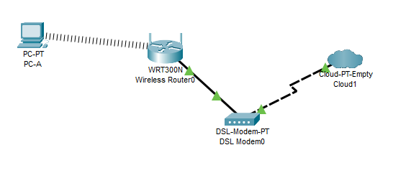

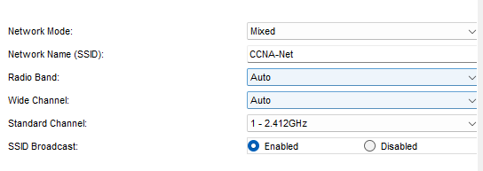buat konfigurasi sesuai dengan gambar di bawah

Dan set password nya

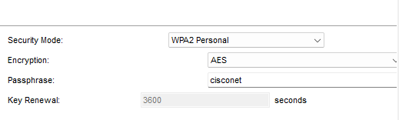

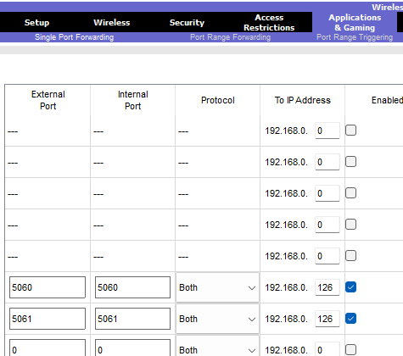Kemudian konfigurasi pada Aplications & Gaming

Jangan lupa pada bagian administrator ubah Router password jadi “cisco123”

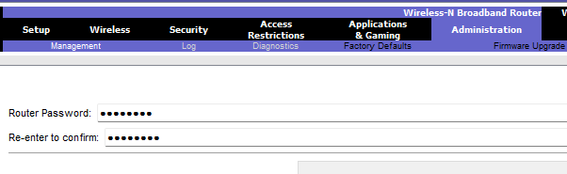

konfigurasi PC-A,klik physical kemudian pilih WMP300N, geser pada bagian pc sesui gambar letakan

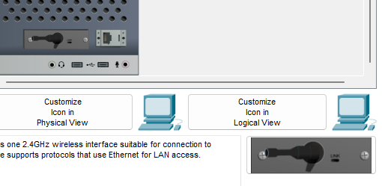

Setelah itu hidupkan Kembali pc dan pilih desktop, lalu PC Wireless maka akan Tampil seperti pada gambar

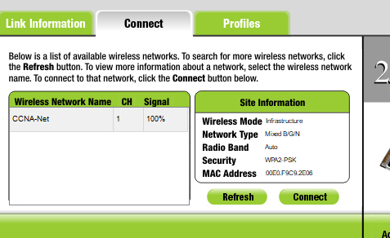

Dapat dilihat wireless yang disetting akan muncul sesuai yang kita konfigurasi, kemudian klik Connect lalu masukan password “cisconet” setelah itu kita coba ping menggunakan cmd

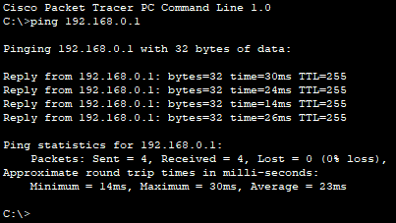

Ping pada roter 192.168.0.1 kemudian

Kita tidak menggunakan WEP karena WEP menggunakan enkripsi RC4, yang dapat dengan mudah diretas. WPA2 menggunakan Advanced Encryption Standard (AES), yang dianggap sebagai protokol enkripsi terkuat.